ИНФОРМАЦИОННОЕ СООБЩЕНИЕ о ДЕМОНТАЖе ВЫЯВЛЕННОГО САМОВОЛЬНО УСТАНОВЛЕННОГО ОБЪЕКТА ДВИЖИМОГО ИМУЩЕСТВА

Тип самовольного объекта: металлическое ограждение
Местоположение демонтируемого объекта:
г. Ульяновск, СНТ завода имени Володарского, сад № 11, участок № 295 (кадастровый номер 73:24:020215:624) и участок № 296

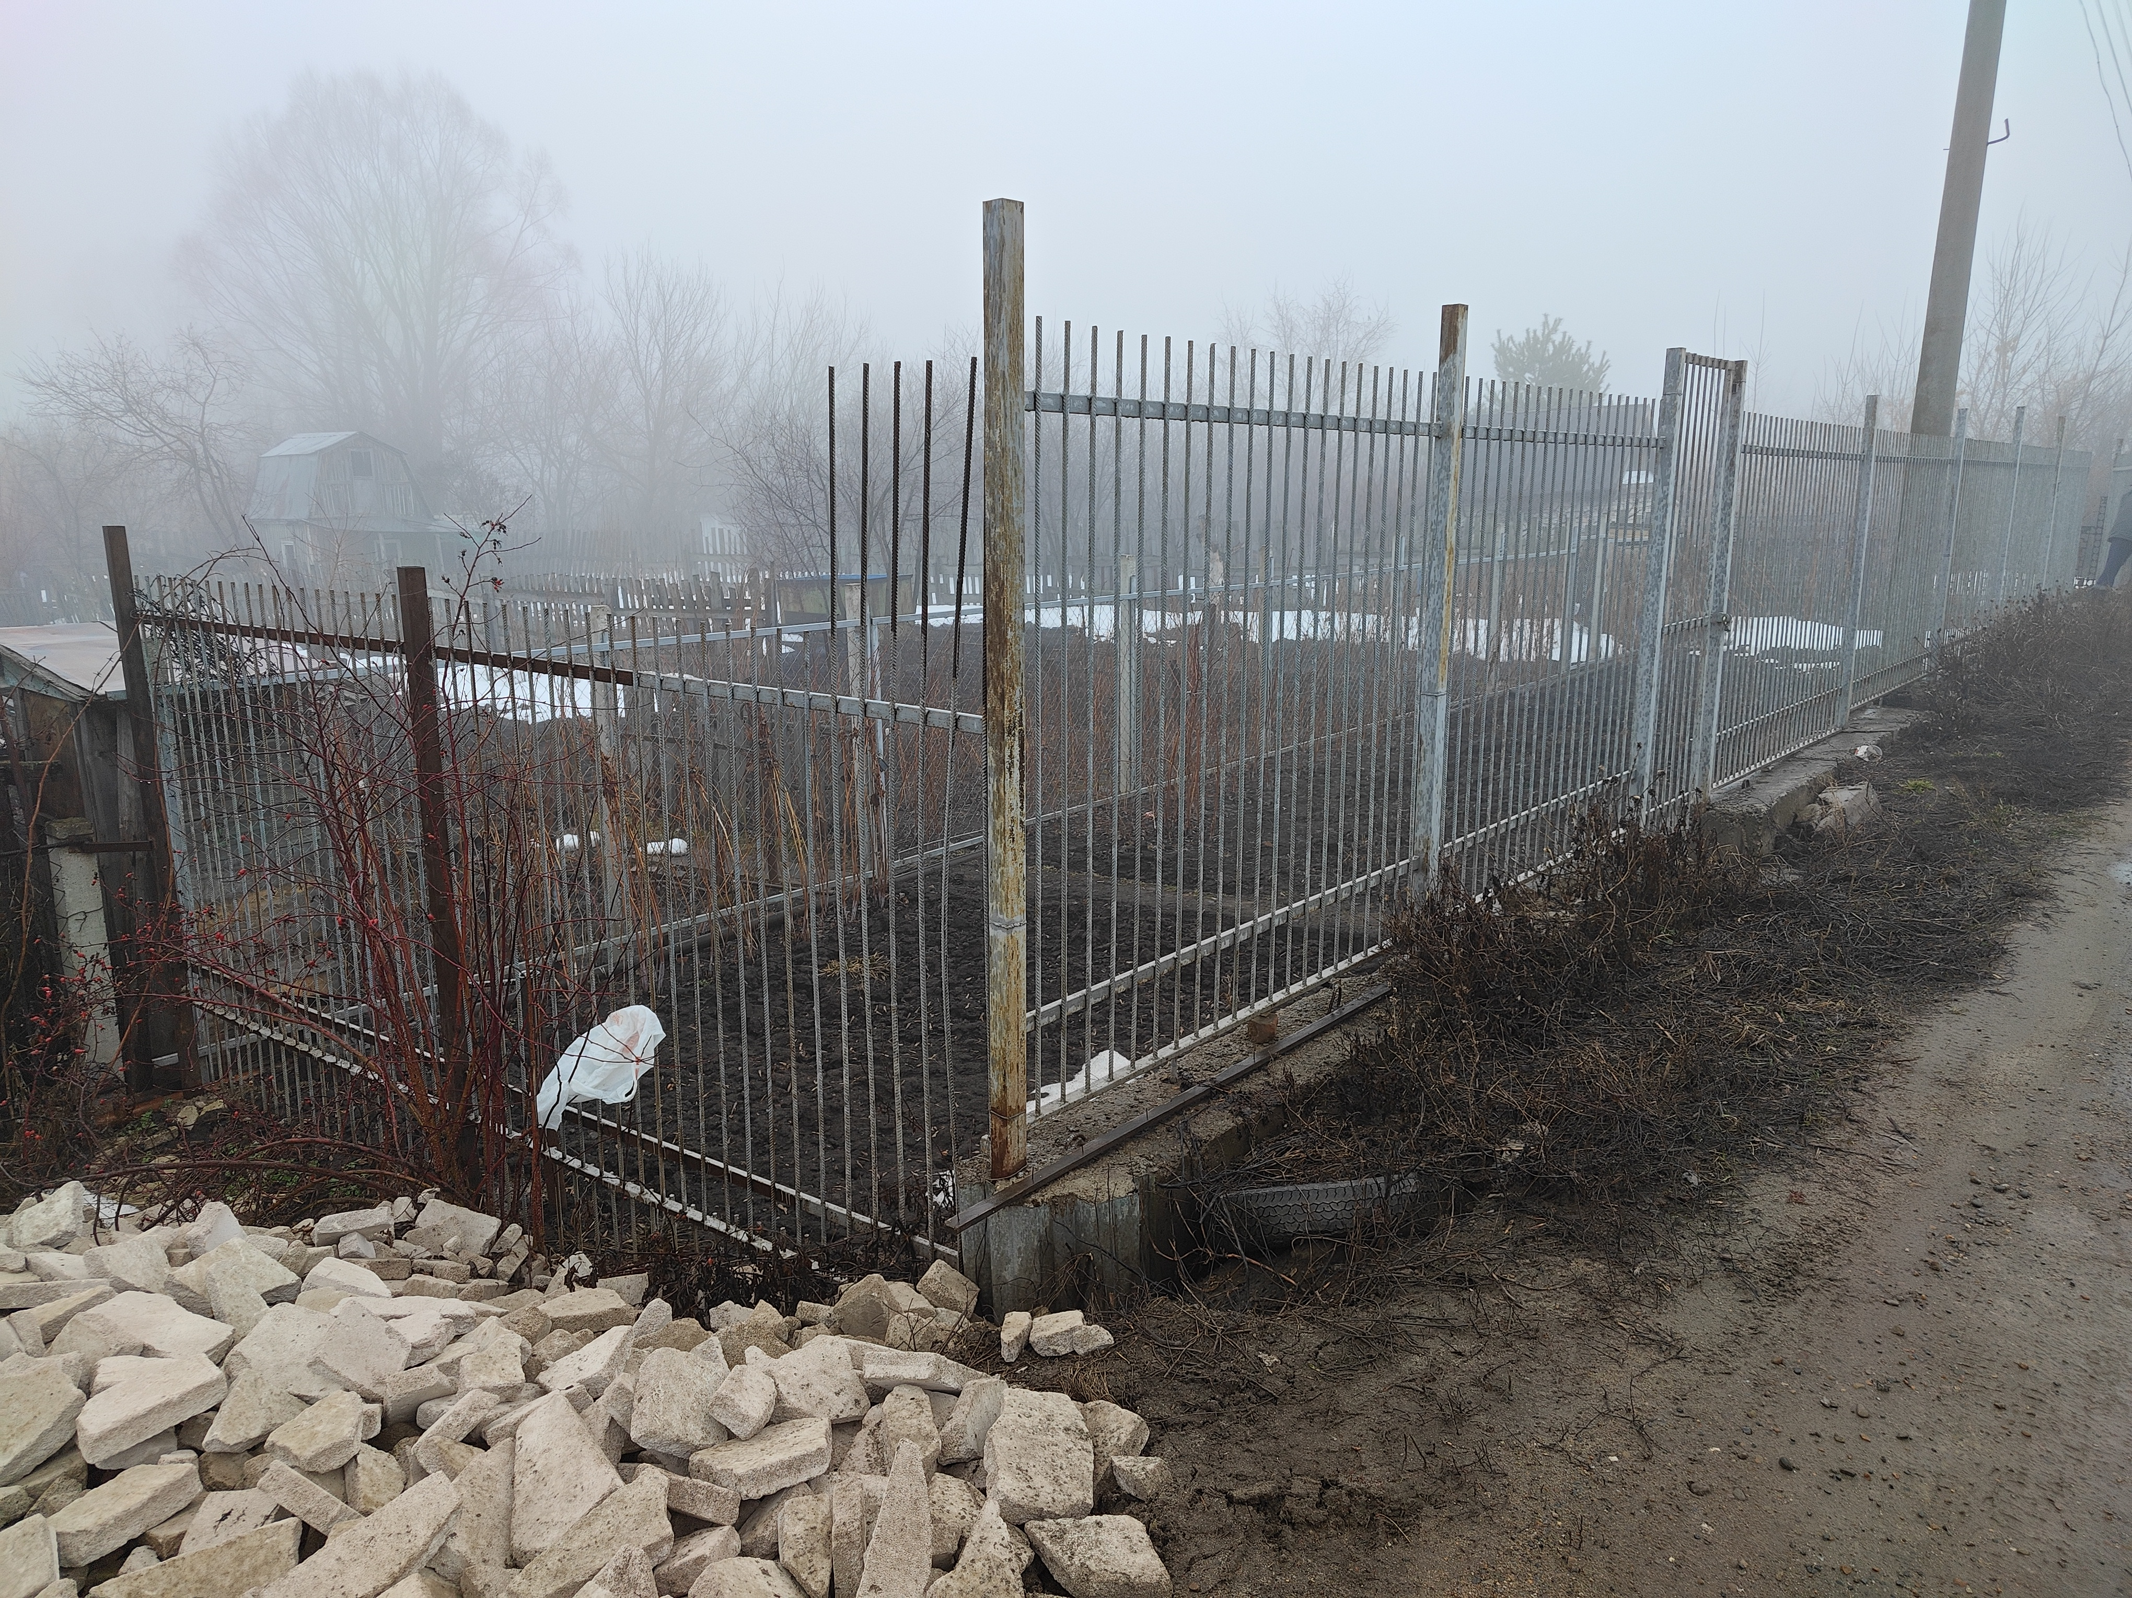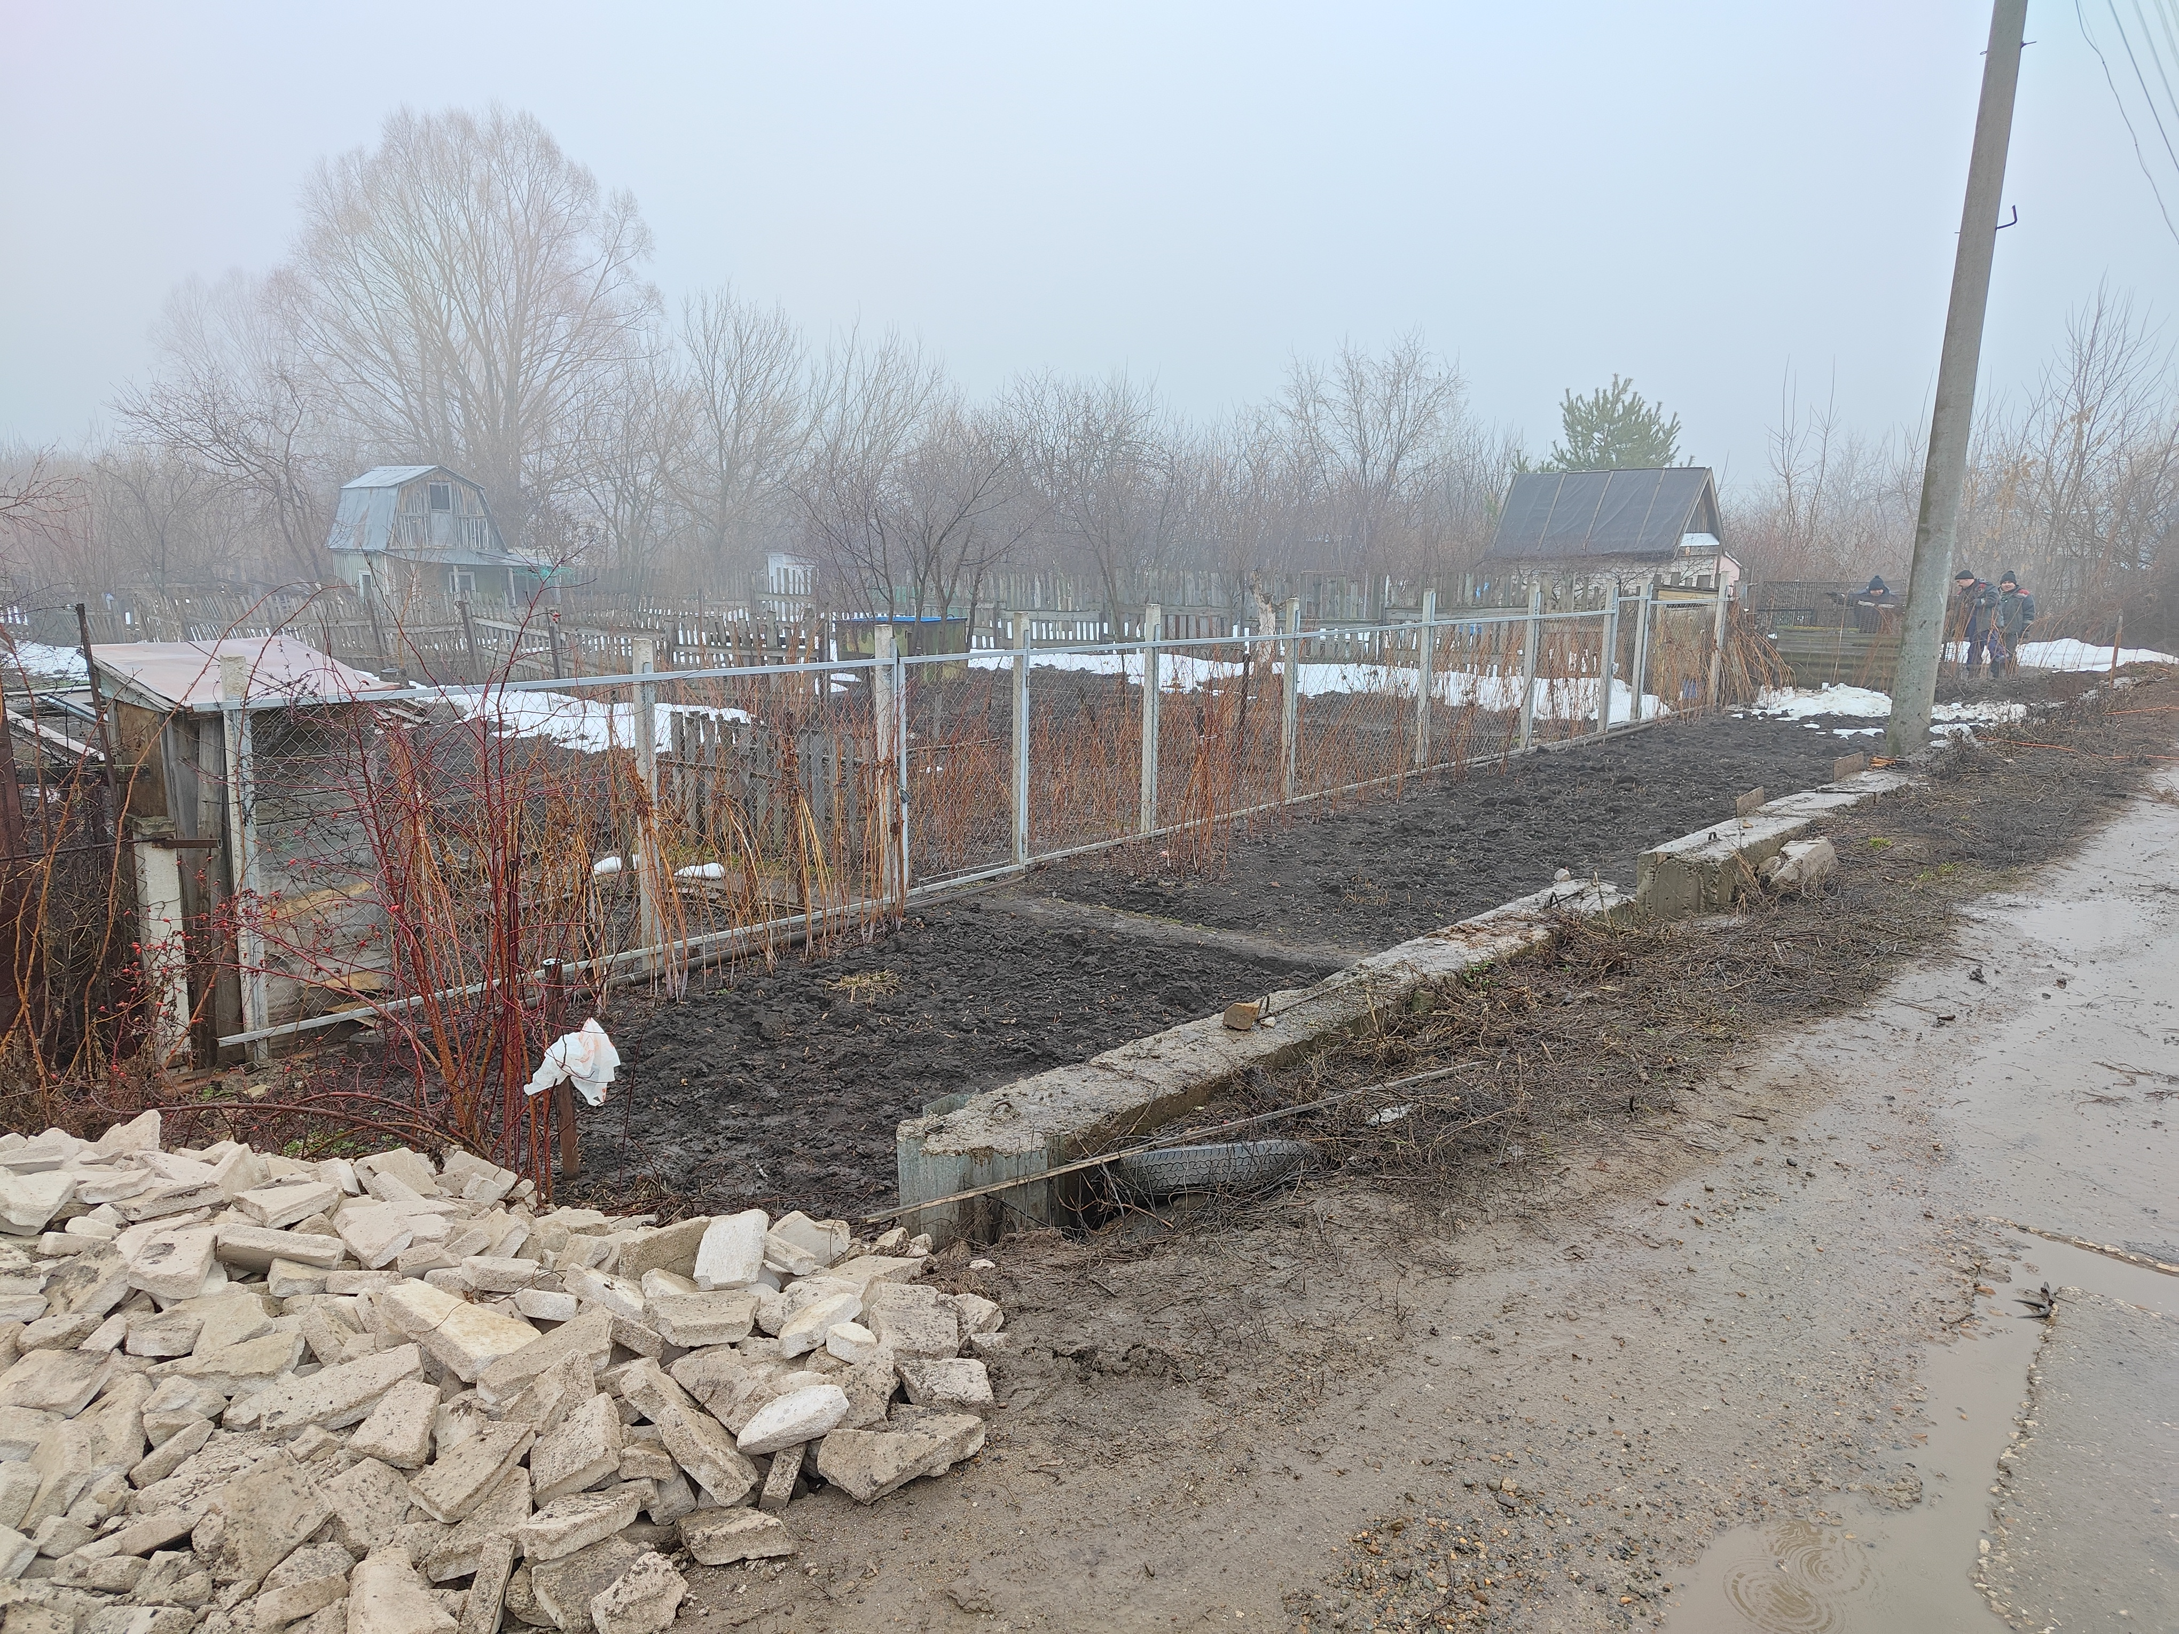

В соответствии с законодательством объект демонтирован 02.04.2026 и вывезен в принудительном порядке. Информационное сообщение размещается на сайте администрации города Ульяновска и в газете «Ульяновск сегодня». Демонтаж силами администрации произведен в соответствии с Положением «О демонтаже самовольно установленных объектов движимого имущества на территории муниципального образования «город Ульяновск», утверждённым Постановлением администрации города Ульяновска от 31.03.2016 №1044.

Телефон для справок: 58-36-04
Адрес: г. Ульяновск, ул. Кузнецова, д 7.

